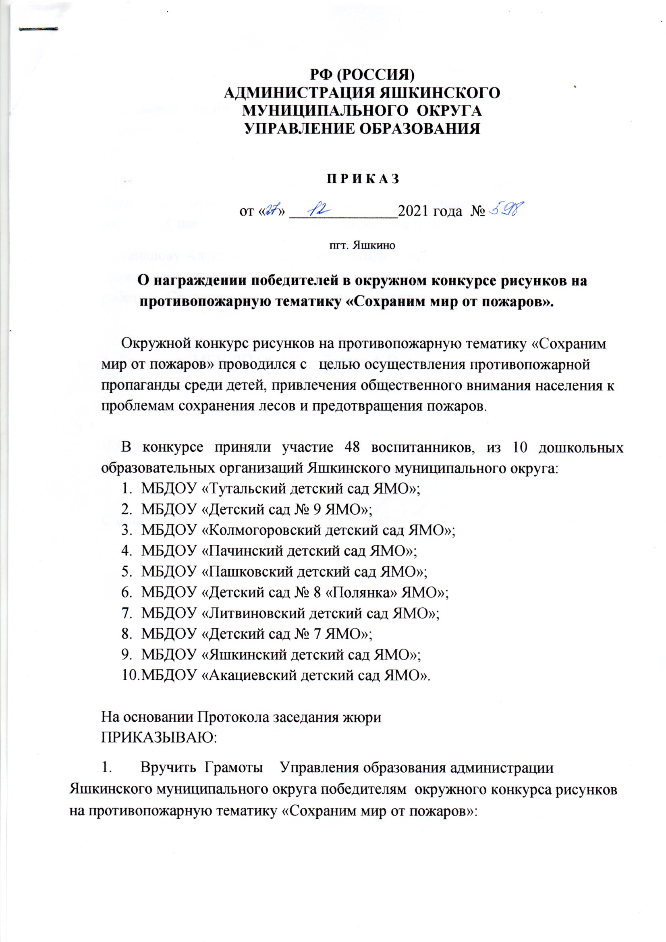

**РФ (РОССИЯ)**

**АДМИНИСТРАЦИЯ ЯШКИНСКОГО**

**МУНИЦИПАЛЬНОГО ОКРУГА**

**УПРАВЛЕНИЕ ОБРАЗОВАНИЯ**

**П Р И К А З**

от « » 2021 года №

пгт. Яшкино

**О награждении победителей в окружном конкурсе рисунков на противопожарную тематику «Сохраним мир от пожаров».**

Окружной конкурс рисунков на противопожарную тематику «Сохраним мир от пожаров» проводился с целью осуществления противопожарной пропаганды среди детей, привлечения общественного внимания населения к проблемам сохранения лесов и предотвращения пожаров.

В конкурсе приняли участие 48 воспитанников, из 10 дошкольных образовательных организаций Яшкинского муниципального округа:

1. МБДОУ «Тутальский детский сад ЯМО»;
2. МБДОУ «Детский сад № 9 ЯМО»;
3. МБДОУ «Колмогоровский детский сад ЯМО»;
4. МБДОУ «Пачинский детский сад ЯМО»;
5. МБДОУ «Пашковский детский сад ЯМО»;
6. МБДОУ «Детский сад № 8 «Полянка» ЯМО»;
7. МБДОУ «Литвиновский детский сад ЯМО»;
8. МБДОУ «Детский сад № 7 ЯМО»;
9. МБДОУ «Яшкинский детский сад ЯМО»;
10. МБДОУ «Акациевский детский сад ЯМО».

На основании Протокола заседания жюри

ПРИКАЗЫВАЮ:

1. Вручить Грамоты Управления образования администрации Яшкинского муниципального округа победителям окружного конкурса рисунков на противопожарную тематику «Сохраним мир от пожаров»:

